Git 学习笔记

1. git 命令

经常输入 git log 后， 即使按ctrl+c (z) 都无法完全退出后来google了一下，原来要输入q 。

git commit -a这个命令可以直接提交所有修改，省去了你git add和git diff和git commit的工序

注意：无法把新增文件或文件夹加入进来，所以，如果你新增了文件或文件夹，那么就要老老实实的先git add .，再git commit

如果你觉得git log给出的信息太单薄了，可以使用git log -p，这样git不但会给出开发日志，而且会显示每个开发版本的代码区别所在。

总结：先git add你修改过的文件，再git diff并git status查看确认，然后git commit提交，然后输入你的开发日志，最后git log再次确认。

创建分支

git branch experiment 创建一个分支

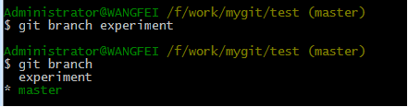

直接输入git branch，不加任何后续参数，就表示让git列出所有已存在的分支。

前面带“星号”的分支表示当前所在的分支。

切换分支到experiment

git checkout experiment

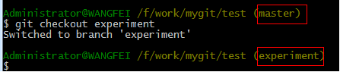

分支程序OK

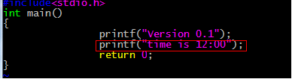

git commit -a

在分支上提交工作

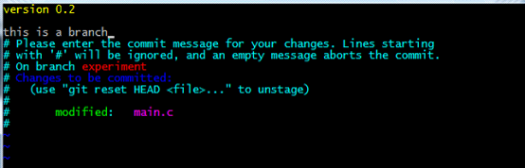

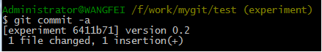

切换住干道

git checkout master

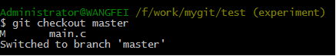

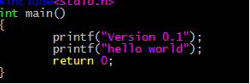

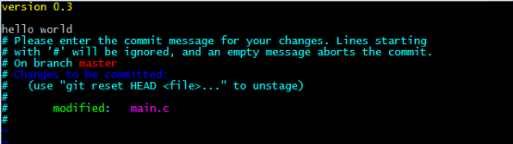

git commit -a

git merge experiment

合并分支到主干道

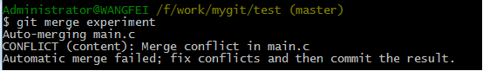

提示合并失败

查看源文件

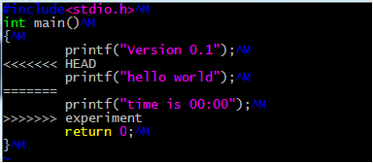

git迷惑之处在于它不知道是把hello world这行放在前面还是把报时功能这段放在前面。

修改冲突

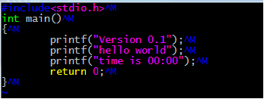

重新提交

git commit -a

gitk 图形化的git管理界面

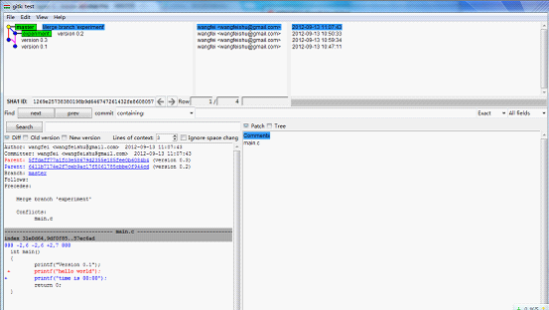

合并完分支后，对分支进行删除

git branch -d experiment

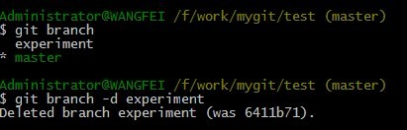

-d，表示“在分支已经合并到主干后删除分支”。如果使用大写的-D的话，则表示“不论如何都删除分支”，

**git remote add origin https://github.com/XXX(username)/YYYY(projectname).git**

　　加上一个remote的地址，名叫origin，地址是github上的地址（Create a new repo就会有）  
　　因为Git是分布式的，所以可以有多个remote.